Día del trabajo

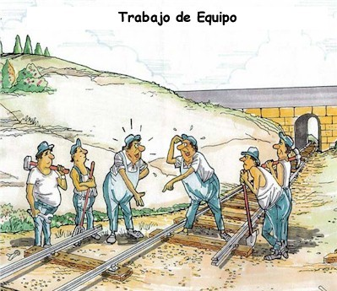

El Día internacional de los trabajadores o Primero de mayo, es la fiesta por antonomasia del movimiento obrero mundial.

Los hechos que dieron lugar esta celebración están contextualizados en los albores de la revolución industrial en los Estados Unidos. A fines del siglo XIX Chicago era la segunda ciudad de EE.UU. Del oeste y del sudeste llegaban cada año por ferrocarril miles de ganaderos desocupados, creando las primeras villas humildes que albergarían a cientos de miles de trabajadores. Además, estos centros urbanos acogieron a emigrantes venidos de todo el mundo a lo largo del siglo XIX.

Desde su establecimiento en la mayoría de países (aunque la consideración de día festivo fue en muchos casos tardía) por acuerdo del Congreso Obrero Socialista de la Segunda Internacional, celebrado en París en 1889, es una jornada de lucha reivindicativa y de homenaje a los Mártires de Chicago, sindicalistas anarquistas, que fueron ejecutados en Estados Unidos por su participación en las jornadas de lucha por la consecución de la jornada laboral de ocho horas que tuvieron su origen en la huelga iniciada el 1 de mayo de 1886 y su punto álgido tres días más tarde, el 4 de mayo, en la Revuelta de Haymarket en Chicago.

Llamativamente en los Estados Unidos no se celebra esta conmemoración. Allí celebran el Labor Day el primer lunes de septiembre desde 1882 en una parada realizada en Nueva York y organizada por la Noble Orden de los Caballeros del Trabajo (Knights of Labor, en inglés). El presidente Grover Cleveland, auspició la celebración en septiembre por temor a que la fecha de mayo reforzase el movimiento socialista en los Estados Unidos.

El Papa Pío XII quiso declarar este día de especial devoción a San José, el obrero de Nazareth y modelo de obreros. La fiesta fue instituida por el 1 de mayo de 1955, para que, como dijo el mismo Pío XII a los obreros reunidos aquel día en la Plaza de Roma, también el mundo cristiana tuviera conciencia de los que es el trabajo cristiano y lo que es el trabajador como hombre con derechos y con deberes.

